Консультация для родителей «Последний месяц лета – подготовка к новому учебному году».
Август – последний летний месяц. Красное лето идет на убыль. Позже занимается рассвет, раньше смеркается. Солнышко еще ласкает своими теплыми лучами, но в полдень поднимается уже не так высоко. Дожди в августе не редкость. Деревья еще зелены, но кое-где в гуще листвы уже притаился первый осенний лист. Это август свои порядки заводит.
Август самый щедрый,богатый месяц в году: в садах созревают яблоки, груши, сливы, в огородах – морковь, свекла, лук, в полях наливаются спелостью колосья ржи и пшеницы, а в лесах много грибов, ягод. Поэтому и зовут август в народе «хлебосолом».
Август - разносол, густарь, густоед.
Август – собериха.
Что в августе соберешь, с тем и зиму проведешь.
На зимний стол август готовит разносол.
Август – густарь, страды государь.
Кто в августе спит – тот голодный будет ходить.
В августе до обеда – лето, после обеда – осень.
Август греет спину, холодит грудь.
В августе лето навстречу осени вприпрыжку бежит.
Августовские росы – к отменной погоде.
В августе ветер дует порывами – к тихой погоде.
В августе дуб желудями богат – к урожаю.
Появились опенки – лето кончилось.
Если листья на деревьях в августе желтеют снизу – ранний сев будет хорош.
Коли грибовно, так и хлебовно.
Почитайте детям
Д. Н. Мамин – Сибиряк «В начале августа», В. К. «Травяное море», К. Г. Паустовский «Летний зной», Ф. А. Абрамов «Жара», А. Н. Толстой «Летний вечер», В. Г. «Лес шумит».
Расскажите детям:
Медовый спас – Маковей
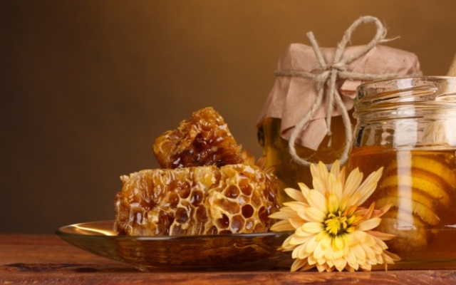
Из истории праздника:
На исходе лета отмечались праздники урожаев, ими были Спасы – Медовый, Яблочный и Ореховый.
Наиболее известен в наше время праздник Медового спаса. Он отмечается 14 августа. В народе его зовут Лакомка, Маковей, Медовый или Пчелиный праздник. На завтрак пекут пироги с пшённой кашей и мёдом. Говорят, что с этого дня пчёлы перестают носить медовую взятку с цветов, начинают качать мёд из ульев.
Существовало поверье, что на Медовый спас пасечникам – пчеловодам надо вырезать соты из ульев и откачивать из них мёд, а то его могут украсть волшебные силы, которые охотятся в этот день за сладким.
Медовый Спас часто величают Маковеем, потому что в этот день ещё было принято в старину собирать мак. В древности на Руси дикий мак, собранный на Медовый спас – Маковей, употребляли, как средство против злой силы. При обряде изгнания злой силы из жилища припевали специальную песенку – увещевание.
На Медовый Спас существовало ещё много занятий. Например, собирали горох, начиналась заготовка лесной малины, последний раз купали в реке домашний скот, любовались закатом и обязательно пели песни.
Составил: воспитатель Георгиевская Елена Борисовна

